学 院
编 号

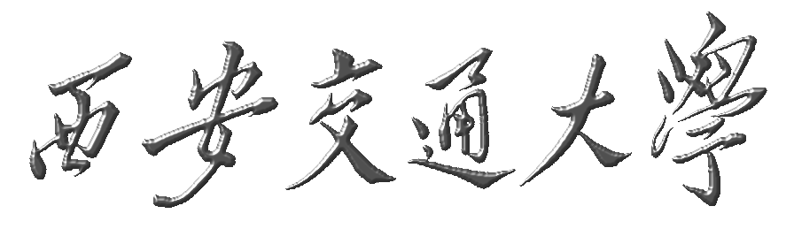
硕士研究生
中期进展报告

学 号：
研 究 生：
导 师：
论文题目：
学 科：
填写时间： | 年 月 日

填 写 说 明

一、硕士研究生中期进展报告必须采用A4纸双面打印，左侧装订成册，各栏空格不够时，请自行加页。
二、中期进展报告正文部分字数为4000-5000字。
三、硕士研究生中期进展报告通过后，本报告由各系存档。

研究题目
一、研究内容简介（300～500字）
本课题面向无人机（UAV）能耗建模与能量感知路径规划，研究一类以真实飞行数据为锚定、以大语言模型（LLM）智能体为驱动的自动化科研框架。大模型自动科研（AI4S）近年快速发展，但其产出在缺乏标准答案的真实工程场景中存在可靠性风险（过拟合、把已发表成果误判为新发现、选择性报告正结果）。本课题以真实 DJI Matrice 100 无人机 209 次飞行的机载功率测量数据（电压×电流）为基准，构建“防作弊、会诚实报告负结果”的自动科研闭环，实现三个目标：① 自动拟合出准确的无人机能耗预测模型；② 将能耗模型作为规划代价接入路径规划，使无人机飞出更省电的路径；③ 全程以可信方法完成，并诚实刻画该框架在不同任务上的能力边界。课题意义不在于提出新算法（该领域已较成熟），而在于提供一套可信的、真实数据锚定的自动科研方法学，并系统刻画当前大模型自动科研在真实含噪工程域中的能力边界，为可靠的人机协同科研提供参考。
二、研究工作进展
（一）真实数据锚定的能耗模型构建
以 209 次真实 DJI M100 飞行的机载功率（P=V·|I|）为真值，建立冻结评测器（按航班划分训练/留出集，以每趟飞行总能量的绝对相对误差 ARE 为指标，评测器全程不可编辑以防作弊）。LLM 智能体以“提出假设→改写能耗公式（featurize）→冻结评测→保留或回滚”的闭环自动迭代 10 轮，将能耗预测的留出 ARE 由教科书稳态 BEMT 模型的 6.88% 降至 1.86%（相对提升约 73%）。所得模型为若干物理特征项（动量诱导功率、前飞诱导、型面与寄生阻力、爬升/下降不对称、载荷）的加权组合，在 55 趟未参与训练的飞行上泛化良好，可作为后续规划的可信能耗代价。

（二）能耗模型接入能量感知路径规划
将上述真机验证的能耗模型封装为规划器的边权代价函数，接入采样式 A* 规划器。在高墙等障碍场景中，与“最短距离”“教科书 BEMT”两种代价对比：前两者选择翻越障碍（爬升），真机代价选择绕行以避开爬升能耗，相对省能 5–13%，且在全速度范围 4–12 m/s 内结论稳定（省能 4–22%）。机制经三重验证：① 留出真实数据上爬升功率增量预测误差小于 5%（实测 +114W vs 预测 +108W）；② 因果消融——挖除模型爬升项后规划决策退回翻越，证明爬升标定是分叉的唯一原因；③ 交叉模型验证暴露评测循环性。并在“城市走廊”场景中实现逐障碍混合决策（翻越矮楼、绕行高楼）。

（三）动力学与真飞控固件栈闭环验证
为验证结论是否经受真实飞行动力学，构建两级闭环：① RotorPy 四旋翼刚体动力学（按 M100 尺度配参 2.65kg）+ SE3 几何控制器，规划路径经 MinSnap 平滑后真飞，绕行省能 6.1%（折线预测 10.7%），并发现“规划安全裕度需给轨迹平滑留余量”的工程规律；② PX4 SITL + Gazebo Harmonic 真飞控固件在环（EKF 状态估计 + 位置环 + 混控），以同一固件栈、同一脚本 A/B 对比，绕行相对翻越省能 14.3%。证据链从折线预测、动力学仿真到真飞控固件栈逐层加固，结论成立。

（四）可信自动科研方法学与能力边界刻画
课题核心贡献在方法学。构建“冻结评测器 + 保留/回滚 + 强制查新门 + 因果消融 + 交叉模型 + 诚实报负结果”的安全机制，并通过累加消融逐一证明其承重性：去掉强制查新门，则把配送顺序、可达集等“发现”误报为新结果（实际为 Michel 2024、Nguyen 2017 等已发表成果，本课题主动引用而不声称首创）；去掉留出评测，则过拟合探针可刷高分。同时诚实刻画能力边界：① 能耗预测的留出误差在 6 个特征项处即触底约 1.9%，增至 52 项仍不降（四种独立方法殊途同归），表明该上界由真实功率中的非运动学噪声决定，而非模型容量不足；② 统计检验（随机搜索 40 次分布）表明结构搜索在小空间任务上与随机搜索相当（z=−0.35），而在需要编写代码结构的规划器域显著优于随机（z=−2.38，无一例随机更优），揭示“自动科研的价值取决于任务是否具备改进空间”的规律（与 Bergstra & Bengio、NAS 等文献一致）。

（五）主要成果与阶段性成绩
1. 建立了冻结的、真实数据锚定的能耗评测与自动科研框架；
2. 获得留出 ARE 1.86% 的真机验证能耗模型，并接入规划实现省能 4–22%（PX4 真飞控栈省 14.3%）；
3. 形成可信自动科研方法学的安全机制与累加消融证据，以及“数据封顶”与“跨域显著性”两条能力边界量化结论；
4. 产出可复现实验代码 20+ 个、实验结果 JSON 30+ 项、图表与飞行动画若干，全部纳入版本管理可溯源。

三、下一步的工作计划
1. 完善论文写作：将现有方法、实验与能力边界整理为学位论文初稿（方法章、实验章、讨论章）。
2. 功率残差归因（拟进一步研究）：真机功率中运动学仅能解释约 40%，其余约 60% 的来源（风场、电压跌落、控制器修正等）尚未定量归因，拟通过引入风场通道、分离电压项、分析时间对齐与传感器噪声等手段进一步刻画。
3. 感知闭环扩展：将当前“已知地图 + 全局规划”升级为“深度相机在线建图 + 能量感知滚动重规划”，并推进 PX4 深度相机（gz_x500_depth）的感知—规划—飞控全闭环验证。
4. 在更大搜索空间验证框架价值：当前能耗任务搜索空间较小（结构搜索与随机相当），拟在更复杂的规划器/程序级模型空间进一步验证自动科研框架的引导优势。
5. 视情况补充真实无人机外场飞行实验，验证仿真所得省能结论在实机上的有效性。
四、导师评语

签名： 日期： 年 月 日

